DAFTAR RIWAYAT HIDUP

Data Pribadi
Nama : Agus Sufyan Hadi
Tempat / Tgl. Lahir : Trenggalek, 26 Mei 1992
Agama : Islam
Status : Belum Menikah
Alamat : RT 22 RW 11 Desa Sukorejo
Trenggalek - Jawa Timur
Handphone : 087755342797
Email : sufyanhadi797@gmail.com

Riwayat Pendidikan
- Tahun 1997 – 2003 MI Hidayatul Mubtadiin Sukorejo
- Tahun 2003 – 2006 MTsN Kampak
- Tahun 2006 – 2009 MAN Trenggalek
- Tahun 2009 – 2014 Strata 1 (S-1) Pendidikan Agama Islam, STIT Sunan Giri Trenggalek

Pengalaman Organisasi:
- Tahun 2007 – 2008 Pengurus OSIS MAN Trenggalek
- Tahun 2010 – 2014 Pengurus PC PMII Trenggalek
- Tahun 2010 – 2012 Redaktur Lembaga Pers Mahasiswa G@leri
- Tahun 2013 – 2014 Pengurus PPMI Karesidenan Kediri
- Tahun 2014 – 2015 Dewan Etik Lembaga Pers Mahasiswa Karesidenan Kediri

Currriculum Vitae ini saya buat berdasarkan fakta yang sebenar-benarnya dan dapat dipertanggungjawabkan.
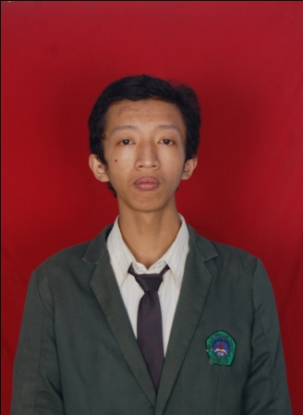
Hormat saya,

( Agus Sufyan Hadi )

